Manuale per la registrazione e utilizzo della piattaforma SiMeal

# Registrazione utenti

La registrazione richiederà pochi minuti del vostro tempo e consentirà, anche negli anni a venire, di consultare notizie e informazioni sull’utilizzo del servizio di refezione, di iscrivere i vostri figli ad altri servizi che saranno successivamente resi disponibili.

Gli utenti che intendono far richiesta dei servizi nido, mensa, trasporto, pre-post scuola o altro presso il comune, devono registrarsi alla piattaforma accedendo tramite il seguente link:

https://montespertoli.simeal.it/sicare/benvenuto.php

*(per una maggiore visibilità della maschera di inserimento dati si consiglia di accedere direttamente da PC piuttosto che da cellulare o tablet. Si consiglia, inoltre, di utilizzare browser -ad es. Mozilla Firefox, Chrome - aggiornati alle ultime versioni)*

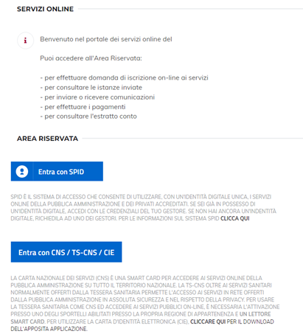

Dal 01/03/2021 è obbligatorio effettuare la registrazione al portare attraverso uno dei seguenti canali:

* **SPID:** occorre richiedere l’autenticazione per SPID attraverso questo sito:

https://www.spid.gov.it/

* **CNS/TS-CNS/CIE**: In questo caso si deve essere in possesso della Carta nazionale dei servizi e/o tessera sanitaria per poter accedere. Maggiori informazioni sono disponibili al seguente sito: <https://www.agendadigitale.eu/documenti/cns-cose-e-come-utilizzare-la-carta-nazionale-dei-servizi-guida-completa-2019/>

Per la registrazione tramite SPID e CNS dovrete seguire i vari Step di autenticazione fino alla visualizzazione della nostra Home Page.

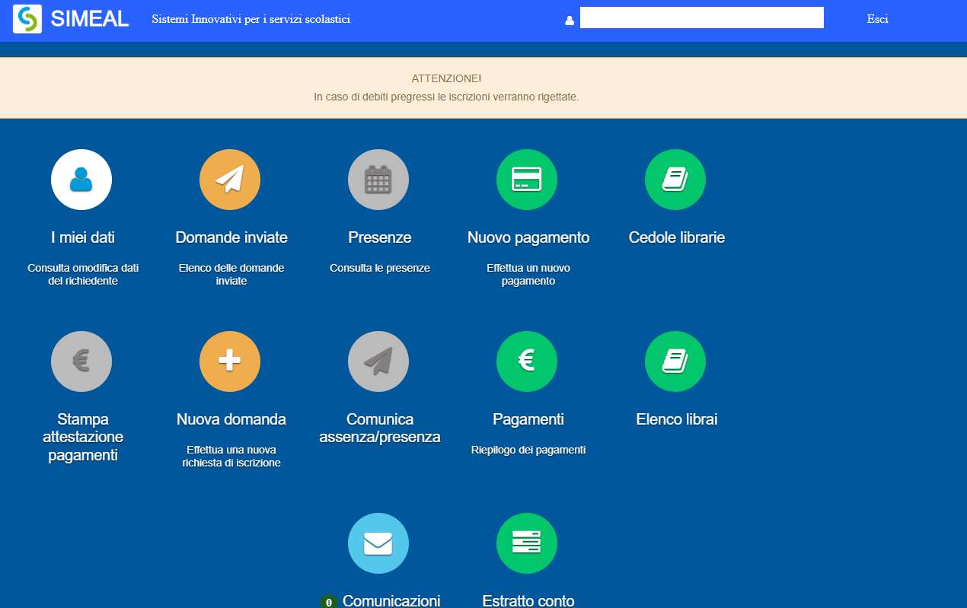

# Inserimento Domanda

Per presentare domanda di Iscrizione ai Servizi Scolastici selezionare la funzione di “Nuova domanda Servizi Scolastici” tramite il seguente pulsante:



Cliccando in questa sezione apparirà una lista di tutte le domande di iscrizione ai servizi scolastici a cui potrete accedere:

**N.B.**

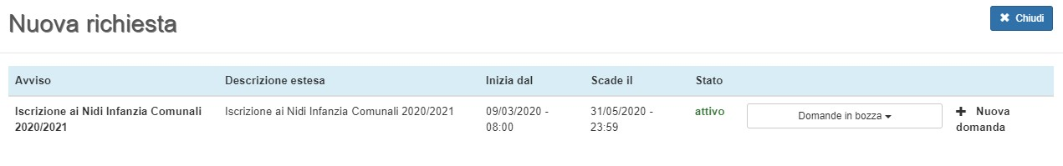

***Le domande sono individuali, quindi per ogni figlio dovrete compilare la domanda relativa al servizio che volete attivare.***

Selezionare “+ Nuova domanda” e compilare le maschere dei vari Step con i seguenti dati:

**Step 1**: dati del richiedente: verranno proposti in automatico i dati inseriti in sede di registrazione quindi accertarsi che tutti i campi, nella funzione **I MIEI DATI**, siano completi quindi ‘SALVA E CONTINUA’ ***N.B. Il genitore che effettua la domanda sarà l’intestatario dei pagamenti.***

**Step 1.2:**

* Per i residenti presso il Comune è possibile visionare il proprio nucleo familiare, quindi selezionare il figlio per cui si vuole effettuare la domanda. In questo modo i dati verranno compilati in automatico allo Step 2
* Per i non residenti presso il Comune, i dati allo Step 2 dovranno essere inseriti manualmente

**Step 2**: inserire i dati del bambino (vedi indicazioni per lo Step 1.2), quindi ‘SALVA E CONTINUA’

**Step 3**: inserire i dati informativi relativi al servizio per cui si sta facendo l’iscrizione, quindi ‘SALVA E CONTINUA’

**Step 4**: prendere visione delle informative sulla privacy e sulle condizioni generali del servizio allegate in questa sezione, quindi confermare la presa visione e selezionare ‘SALVA E CONTINUA’

**Step 5**: allegare i documenti richiesti  
  
**Step 6**: verificare la completezza di tutti dati inseriti nei precedenti Step e selezionare il tasto “Invia la richiesta”.

**N.B.**

***Tutte le domande inviate NON possono essere modificate dal referente.***

Una volta inviata la domanda è possibile selezionare la voce ‘Torna all’elenco’ e presentare una domanda per eventuali altri figli, ripetendo la procedura appena descritta oppure selezionare ‘Esci’ per tornare alla maschera principale.

Tutte le domande inviate sono consultabili tramite il pulsante ‘Domande Inviate’.

# Altre funzioni disponibili in piattaforma

## I miei dati

Vengono riepilogati i dati di registrazione dell’utente.

**N.B. Controllare che tutti i dati siano completi prima di procedere con l’iscrizione ai servizi**

***Presenze***

Tramite questa funzione è possibile consultare i giorni in cui il bambino ha mangiato a scuola.

***Comunicazioni***

Tramite questa funzione è possibile inviare/ricevere comunicazioni per chiarimenti al personale del Comune.

***Come pagare***

In questo pulsante vengono date indicazioni su come effettuare i versamenti per la mensa.

***Pagamenti***

In questa voce vengono elencati i versamenti eseguiti per i servizi attivi.

## Estratto conto

È possibile consultare velocemente il saldo del proprio conto, verificando sia le somme dovute che i versamenti eseguiti.